Město Tábor
Zastupitelstvo města Tábor

OBECNĚ ZÁVAZNÁ vyhláška
města tábor

o místníM poplatKU ZA UŽÍVÁNÍ VEŘEJNÉHO PROSTRANSTVÍ

Zastupitelstvo města Tábor se na svém zasedání dne 26. února 2024 usneslo vydat na základě § 14 zákona č. 565/1990 Sb., o místních poplatcích, ve znění pozdějších předpisů (dále jen „zákon o místních poplatcích“), a v souladu s § 10 písm. d) a § 84 odst. 2 písm. h) zákona č. 128/2000 Sb., o obcích (obecní zřízení), ve znění pozdějších předpisů, tuto obecně závaznou vyhlášku (dále jen „vyhláška“):

Čl. 1
Úvodní ustanovení
- Město Tábor touto vyhláškou zavádí místní poplatek za užívání veřejného prostranství (dále jen „poplatek“).
- Správcem poplatku je městský úřad.

Čl. 2
Předmět poplatku a poplatník
- Poplatek za užívání veřejného prostranství se vybírá za zvláštní užívání veřejného prostranství, kterým se rozumí provádění výkopových prací, umístění dočasných staveb a zařízení sloužících pro poskytování prodeje a služeb, pro umístění stavebních zařízení, zařízení cirkusů, lunaparků a jiných obdobných atrakcí, umístění skládek, vyhrazení trvalého parkovacího místa a užívání tohoto prostranství pro kulturní, sportovní a reklamní akce nebo potřeby tvorby filmových a televizních děl.
- Poplatek za užívání veřejného prostranství platí fyzické i právnické osoby, které užívají veřejné prostranství způsobem uvedeným v odstavci 1 (dále jen „poplatník“).

Čl. 3
Veřejná prostranství
- Poplatek se platí za užívání veřejných prostranství uvedených v přílohách 1 a 2, které tvoří nedílnou součást této vyhlášky.
- Pro stanovení sazby poplatku dle čl. 5 odst. 1 písm. c, e, g, i se za vybraná místa považují náměstí Husovo, Žižkovo, T.G. Masaryka, Fr. Křižíka, dále pak tř. 9. května a ulice Palackého a Pražská.

Čl. 4
Ohlašovací povinnost
- Poplatník je povinen podat správci poplatku ohlášení nejpozději v den zahájení užívání veřejného prostranství; údaje uváděné v ohlášení upravuje zákon. Pokud tento den připadne na sobotu, neděli nebo státem uznaný svátek, je poplatník povinen splnit ohlašovací povinnost nejblíže následující pracovní den.
- Dojde-li ke změně údajů uvedených v ohlášení, je poplatník povinen tuto změnu oznámit do 15 dnů ode dne, kdy nastala.

Čl. 5
Sazba poplatku
- Sazba poplatku činí za každý i započatý m² a každý i započatý den:
- Za umístění zařízení sloužících pro poskytování prodeje na veřejném prostranství uvedeném v přílohách č. 1 a 2 se sortimentem
- ovoce a zeleniny 10 Kč
- květin, potravin, rychlého 20 Kč
občerstvení, knih, losů,
upomínkových a uměleckých
předmětů, vánoční a velikonoční
sortiment
- průmyslového a spotřebního 30 Kč
zboží a obuvi
- textilu 40 Kč
- Za umístění dočasných staveb a zařízení sloužících pro poskytování 5 Kč
služeb na veřejném prostranství uvedeném v přílohách č. 1 a 2,
mimo veřejná prostranství uvedená v čl. 3 odst. 2
- Za umístění dočasných staveb a zařízení sloužících pro poskytování 10 Kč
služeb na veřejném prostranství uvedeném v čl. 3 odst. 2
- Za umístění zařízení lunaparků, cirkusů a jiných obdobných 1 Kč
atrakcí na veřejném prostranství uvedeném v přílohách č. 1 a 2,
mimo veřejná prostranství uvedená v čl. 3 odst. 2
- Za umístění zařízení lunaparků, cirkusů a jiných obdobných 3 Kč
atrakcí na veřejném prostranství uvedeném v čl. 3 odst. 2
- Za užívání veřejného prostranství pro potřeby filmových 5 Kč
a televizních děl, sportovní, kulturní a reklamní akce, na veřejném
prostranství uvedeném v přílohách č. 1 a 2, mimo veřejná
prostranství uvedená v čl. 3 odst. 2
- Za užívání veřejného prostranství pro potřeby filmových 10 Kč
a televizních děl, sportovní, kulturní a reklamní akce, na veřejném
prostranství uvedeném v čl. 3 odst. 2
- Za umístění stavebních zařízení a provádění výkopových prací na 5 Kč veřejném prostranství uvedeném v přílohách č. 1 a 2, mimo veřejná
prostranství uvedená v čl. 3 odst. 2
- Za umístění stavebních zařízení a provádění výkopových prací na 10 Kč veřejném prostranství uvedeném v čl. 3 odst. 2
- Za umístění skládek na veřejném prostranství 10 Kč
uvedeném v přílohách č. 1 a 2
- Sazba poplatku za vyhrazení trvalého parkovacího místa se stanovuje měsíční paušální částkou pro:
- Vyhrazení trvalého parkovacího místa pro osobní automobily 500 Kč
na veřejných prostranstvích uvedených v přílohách č. 1 a 2,
mimo veřejná prostranství uvedená v přílohách č. 4 a 5
- Vyhrazení trvalého parkovacího místa pro osobní automobily 667 Kč
na veřejných prostranstvích Sídliště nad Lužnicí
uvedených v příloze č. 4
- Vyhrazení trvalého parkovacího místa pro osobní automobily 1 667 Kč
na veřejných prostranstvích Starého a Nového města
uvedených v příloze č. 5
- Vyhrazení trvalého parkovacího místa pro nákladní automobily, 834 Kč
autobusy a obytné přívěsy na veřejných prostranstvích
uvedených v přílohách č. 1 a 2

Čl. 6
Splatnost poplatku
- Poplatek je splatný nejpozději do 15 dnů ode dne ukončení užívání veřejného prostranství.
- Poplatek stanovený paušální částkou je splatný do 15 dnů od počátku každého poplatkového období.

Čl. 7
Osvobození a úlevy
- Poplatek se neplatí:
  - za vyhrazení trvalého parkovacího místa pro osobu, která je držitelem průkazu ZTP nebo ZTP/P,
  - z akcí pořádaných na veřejném prostranství, jejichž celý výtěžek je odveden na charitativní a veřejně prospěšné účely.
- Od poplatku se dále osvobozují:
  - užívání veřejného prostranství při odstraňování havárií,
  - užívání veřejného prostranství Městem Tábor, příspěvkovými organizacemi zřízenými Městem Tábor nebo právnickými osobami zřízenými Městem Tábor, právnickými osobami, ve kterých je Město Tábor majoritním vlastníkem a nadacemi nebo nadačními fondy zřízenými Městem Tábor podle zvláštního právního předpisu při užívání veřejného prostranství ve prospěch Města Tábor,
  - užívání veřejného prostranství fyzickými a právnickými osobami při pořádání sportovních, kulturních a dalších akcí, na kterých se Město Tábor spolupodílí finančně, záštitou nebo je spolupořadatelem,
  - užívání veřejného prostranství v majetku jiného subjektu než Města Tábor,
  - užívání veřejného prostranství za účelem umístění stavebních zařízení a provádění výkopových prací fyzickými a právnickými osobami provádějícími stavební úpravy a udržovací práce na objektech na území městské památkové rezervace Tábor (viz příloha 3), jejichž výsledkem bude mimo jiného i oprava fasády, nejvýše však po dobu šesti měsíců ode dne zahájení užívání veřejného prostranství,
  - užívání veřejného prostranství na pozemku, na který byla s Městem Tábor uzavřena nájemní smlouva,
  - užívání veřejného prostranství před provozovnou určenou kolaudačním rozhodnutím podle zvláštního zákona v rozsahu do 2 m²,
  - užívání veřejného prostranství pro umístění velkoobjemových kontejnerů po dobu 2 dnů,
  - užívání veřejného prostranství právnickými osobami a fyzickými podnikajícími osobami pro umístění odpadových nádob,
  - užívání veřejného prostranství pro umístění restaurační předzahrádky.
- Úleva se poskytuje:
  - osobám, které jsou držiteli průkazu ZTP nebo ZTP/P, držitelům osvědčení podle zvláštního právního předpisu a osobám rehabilitovaným podle zvláštního právního předpisu ve výši 50 %,
  - organizaci Českého červeného kříže a Sborům dobrovolných hasičů ve výši 50 %.
- V případě, že poplatník nesplní povinnost ohlásit údaj rozhodný pro osvobození nebo úlevu ve lhůtách stanovených dle čl. 4, nárok na osvobození nebo úlevu zaniká.

Čl. 8
Přechodné a zrušovací ustanovení
- Poplatkové povinnosti vzniklé před nabytím účinnosti této vyhlášky se posuzují podle dosavadních právních předpisů.
- Zrušuje se obecně závazná vyhláška o místním poplatku za užívání veřejného prostranství č. 3/2023 ze dne 9. října 2023.

Čl. 9
Účinnost
Tato vyhláška nabývá účinnosti počátkem patnáctého dne následujícího po dni jejího vyhlášení.

Ing. Štěpán Pavlík v. r. Ing. Lenka Horejsková v. r.
starosta místostarostka

Příloha 1
Veřejná prostranství – náměstí, silnice, místní komunikace

Čekanice
Doliny, Družstevní, Dvořákova, Fibichova, Hrzánova, Janáčkova, K Jordánu, K Vodárně, Karla Černého, Košínská, Nad Dolinami, Pionýrů, Průběžná, Soví, Sportovní, Stromová, Sukova, Škroupova, U Hřiště, U Jednoty, U Kovárny, U Školky, V Lípách, Za Hřištěm, Zahradní, Zlomená, Železná

Čelkovice
K Babí hoře, K Větrovům, Mlýnská, Nábřeží, Pod Jezem, Poříční, Souhradí, Suchomelova stráň, U Koldovky, U Lužnice, U jezu, U Lázní, U Lesíka, U Lípy, U Mlýna, U Zahrad, V Kopci, V Lánech, V Lukách, V Polích, V obci, V Ohradách, Vilová, Za Železničním mostem
Hlinice – viz mapka

Horky
Družstevníků, Horní, Jabloňová, K Hliňáku, K Lesíkům, K Lípě, K Návsi, K Šachtě, K Zastávce, Kaštanová, Krásná Vyhlídka, Lesní, Na Dlouhé, Na Haldách, Na Hrázi, Nad Rybníčkem, Nad Záhybem, Pod Cihelnou, Rekreační, Strmá, Týnská, U Kříže, V Sadové, V Zahradách

Klokoty
Jahodová, Jasmínová, Jana Kubiše, Jaroslava Vacka, Jozefa Gabčíka, Kamenná, Ke Chlumu, Kpt. Jaroše, Kpt. Nálepky, Kpt. Sochora, Lidická, Luční, Lužnické údolí, Maková, Na Rokli, Na Rybníčku, Na Zahradách, Ojířova, Partyzánská, Petrohradská, Pod Klášterem, Pomněnková, Sadová, Sasanková, Staroklokotská, Šafránová, Tulipánová, V polní, Ve Struhách, Za Farou

Měšice
6. července, Čekanická, Hrbkova, Husitská, Chýnovská, Chýnovská, Javorová, K Tůni, Konečná, Kozská, Liborova, Lipová, Lomená, Měšice, Míkova, Na Krátké, Na Plachých, Na Vojtěchu, Na Výsluní, Na Zahradní, Nad Letištěm, Nad Obchvatem, Nad Sládečkem, Okružní, Pilotů, Pod Kozím hrádkem, Průhon, Příčná, Senovážná, Sezimovská, Slunečná, Smyslovská, Stylová, Svážná, U Čápova dvora, U Měšické tvrze, U Svaté Anny, U Špýcharu, U Tratě, U Vodojemu, U Výzkumné stanice, V Údolní, Vosátkova, Vožická, Za Domky, Zahradní, Zálužská

Náchod
Benešovská, Dražická, Jedlová, K Pětimostí, Ke Mlýnu, Kolmá, Lhotecká, Malojordánská, Náchod, Spojovací, Topolová, U Kapličky, V Cihelnách, Větrná

Smyslov – viz mapka

Stoklasná Lhota – viz mapka

Tábor
9. května, Alej Přátelství, Angela Kančeva, Arbeiterova, Barvířská, Bechyňská, Bělehradská, Berlínská, Betlémská, Bezručova, Bílkova, Blanická, Boženy Němcové, Brigádníků, Budapešťská, Budějovická, Budovatelů, Budovcova, Bukurešťská, Buzulucká, Bydlinského, Čečkova, Čelkovická, Čsl. armády, Děkanská, Divadelní, Dlouhá, Dobrovského, Doliny, Dukelských bojovníků, Erbenova, Farského, Filipovská, Fügnerova, Hanojská, Harantova, Hartova, Havanská, Havlíčkova, Helsinská, Herlošova, Hlinická, Hošťálkova, Hradební, Hrnčířská, Hromádkova, Husinecká, Husova, Husovo nám., Chocholouškova, Choustnická, Chýnovská, Janáčkova, Jaroslava Vacka, Jaselská, Jeronýmova, Jesenského, Jiráskova, Jordánská, Josefa Švehly, Jozefa Gabčíka, K Potoku, K Vodopádu, Kamarýtova, Kamenická, Kánišova, Kaplířova, Klokotská, Kollárova, Komenského, Korandova, Kosova, Kostnická, Kotnovská, Koželužská, Kožešnická, Kpt. Jaroše, Kpt. Nálepky, Kpt. Sochora, Krakovská, Krále Jiřího, Křížkova, Křížová, Kvapilova, Kyjevská, Laudova, Leskovická, Lidická, Lipová alej, Lucínova, Lužnická, Maredova, Martina Koláře, Martínka Húsky, Měšická, Michalovicova, Miličova, Minská, Mírová, Mládeže, Moskevská, Mostecká, Na Bydžově, Na Parkánech, Nad Řekou, Náchodská, nám. F.Křižíka, nám. Mikuláše z Husi, nám. Prokopa Velikého, nám. Přátelství, nám. T.G.Masaryka, Nedbalova, Nerudova, Novákova, Odolenova, Ovocná, Palackého, Partyzánská, Petra z Ústí, Pelhřimovská, Petrohradská, Pintova, Pod Holečkovými sady, Pod Nemocnicí, Pod Parkány, Pod Tržním nám., Politických vězňů, Pražská, Pražského povstání, Prokopova, Provaznická, Převrátilská, Příběnická, Příkrá, Purkyňova, Radnická, Roháčova, Rokycanova, Růžová, Sedláčkova, Sezimova, Skálova, Smetanova, Smolínova, Soběslavská, Sofijská, Sokolovská, Soukenická, Staňkova, Stránského, Střelnická I, Střelnická II, Svatošova, Světlogorská, Šafaříkova, Šelmberská, Široká, Školní nám., Šlikova, Špitálská, Špitálské nám., Štítného, Šultysova, Švamberkova, Tankistů, Thurnova, Tismenická, Tomkova, Trocnovská, Truhlářská, Tržní, Tržní nám., Třebízského, Tyršova, U Areálu, U Bechyňské dráhy, U Cihelny, U Čápova dvora, U Klokotského kláštera, U Mýta, U Obecních domů, U Řeky Lužnice, U Spojky, U Stadionu Míru, U Trati, Údolní, Ústecká, Úzká, V Krátké, V Mlýnské, Václava Soumara, Valdenská, Vančurova, Vápenná strouha, Varšavská, Vídeňská, Vítkova, Vodňanského, Vodní, Volgogradská, Vožická, Za Výtopnou, Zahradnická, Zavadilská, Zborovská, Zbyňkova, Zelená, Zelenářská, Žižkova, Žižkovo nám.

Větrovy – viz mapka

Všechov – viz mapka

Zahrádka – viz mapka

Záluží – viz mapka

Zárybničná Lhota
Hutecká, Jihlavská, Krátká, Mozolová, Na Kopci, Na Stráni, Polní, Potoční, Turovecká, U Lesa, V Luční, Zárybničná Lhota, , Na Stráni

Hlinice
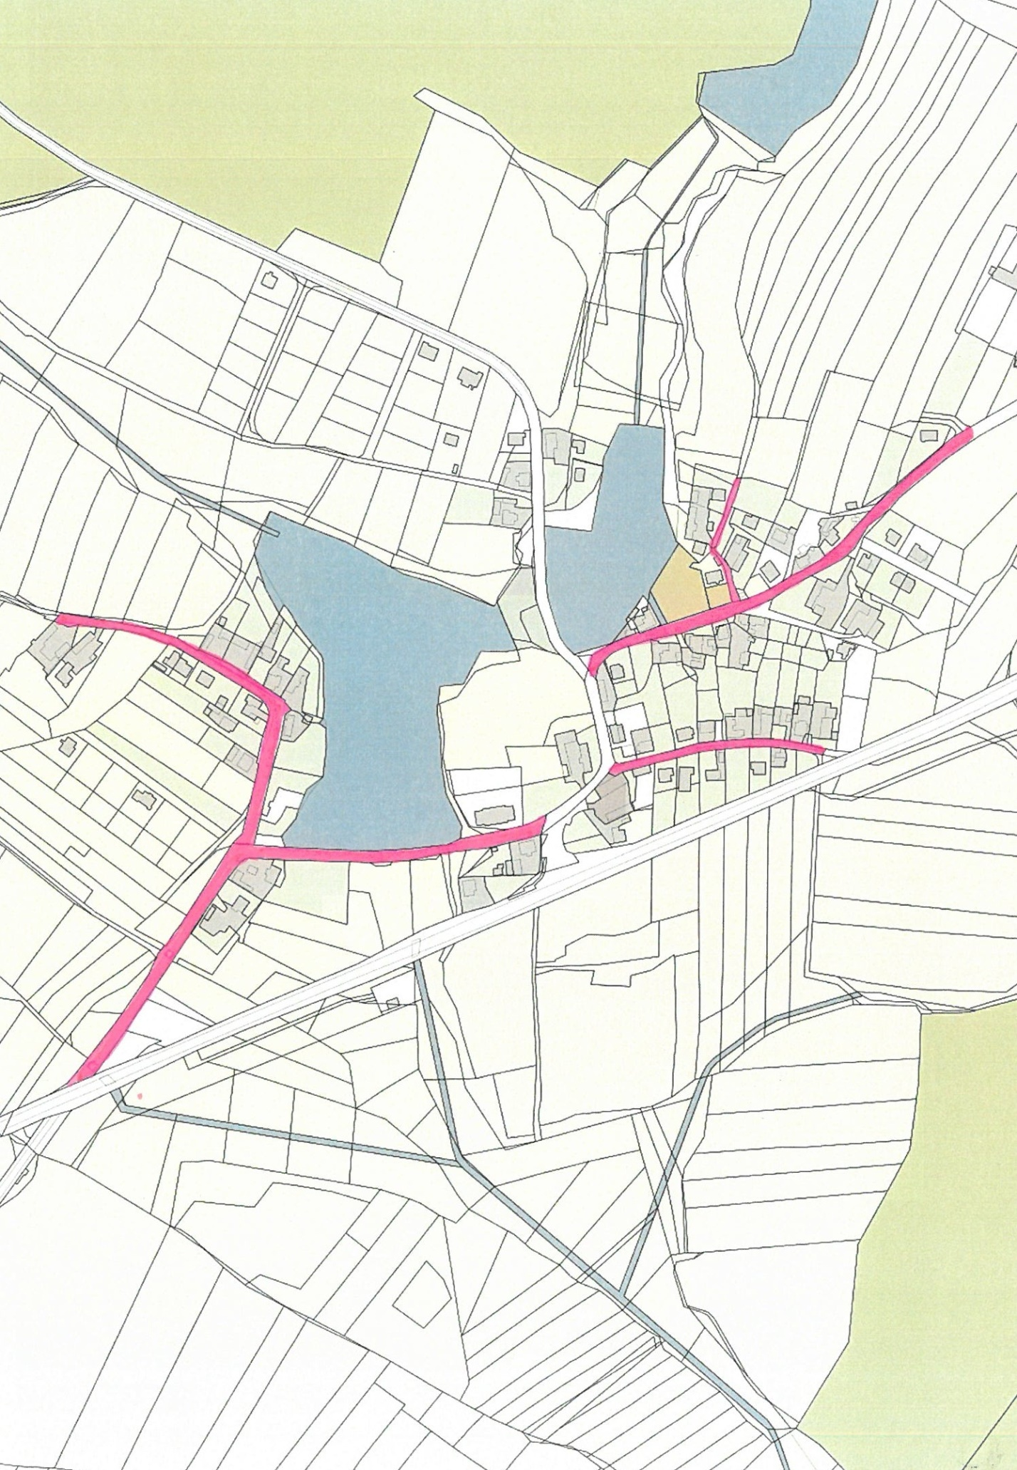
Smyslov
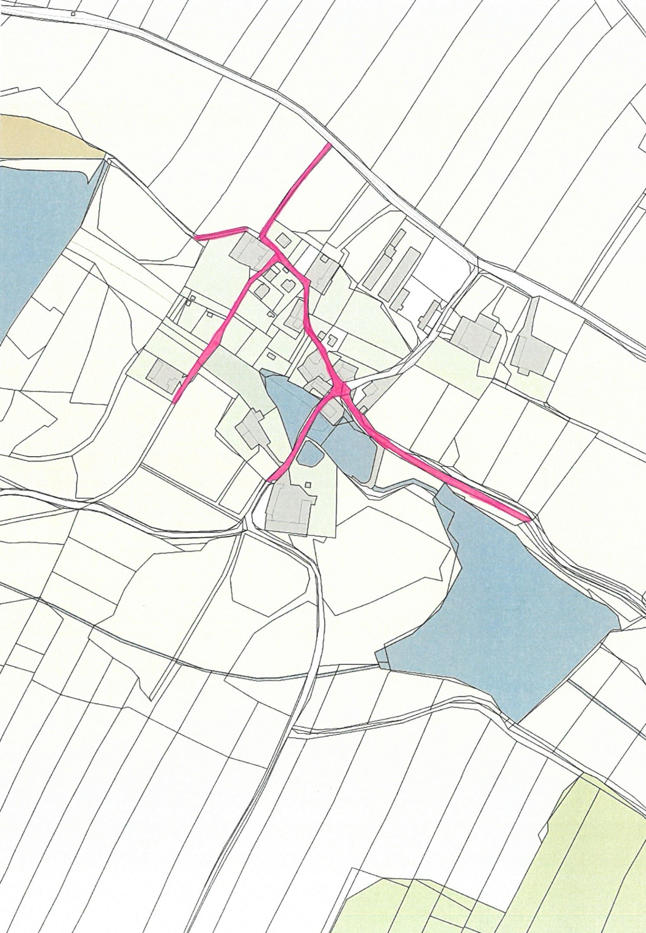
Stoklasná Lhota
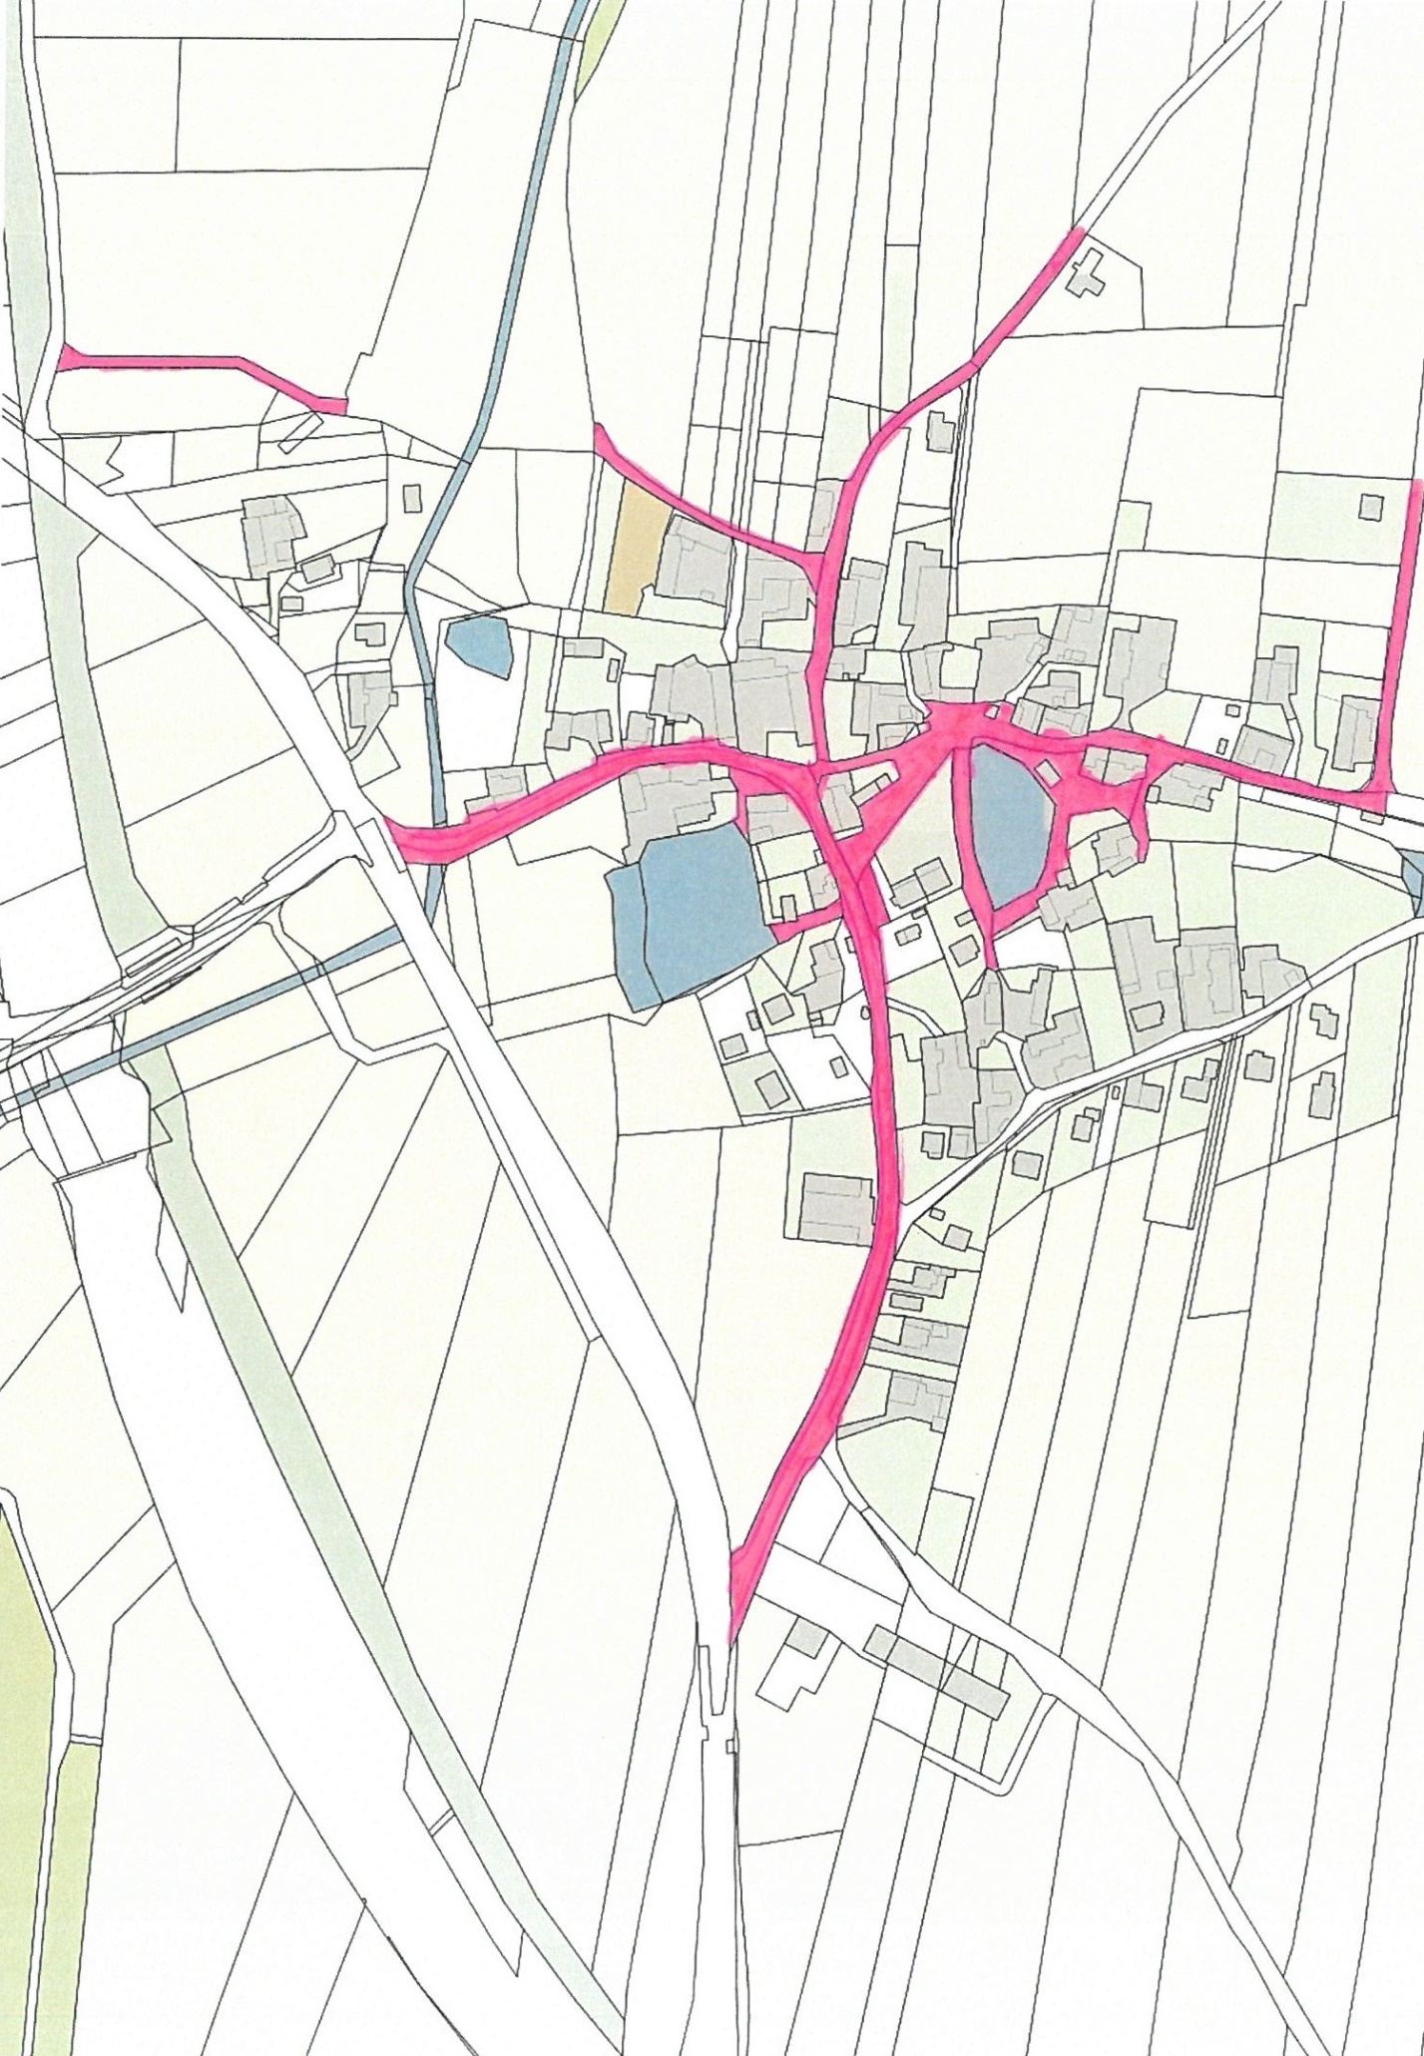
Větrovy
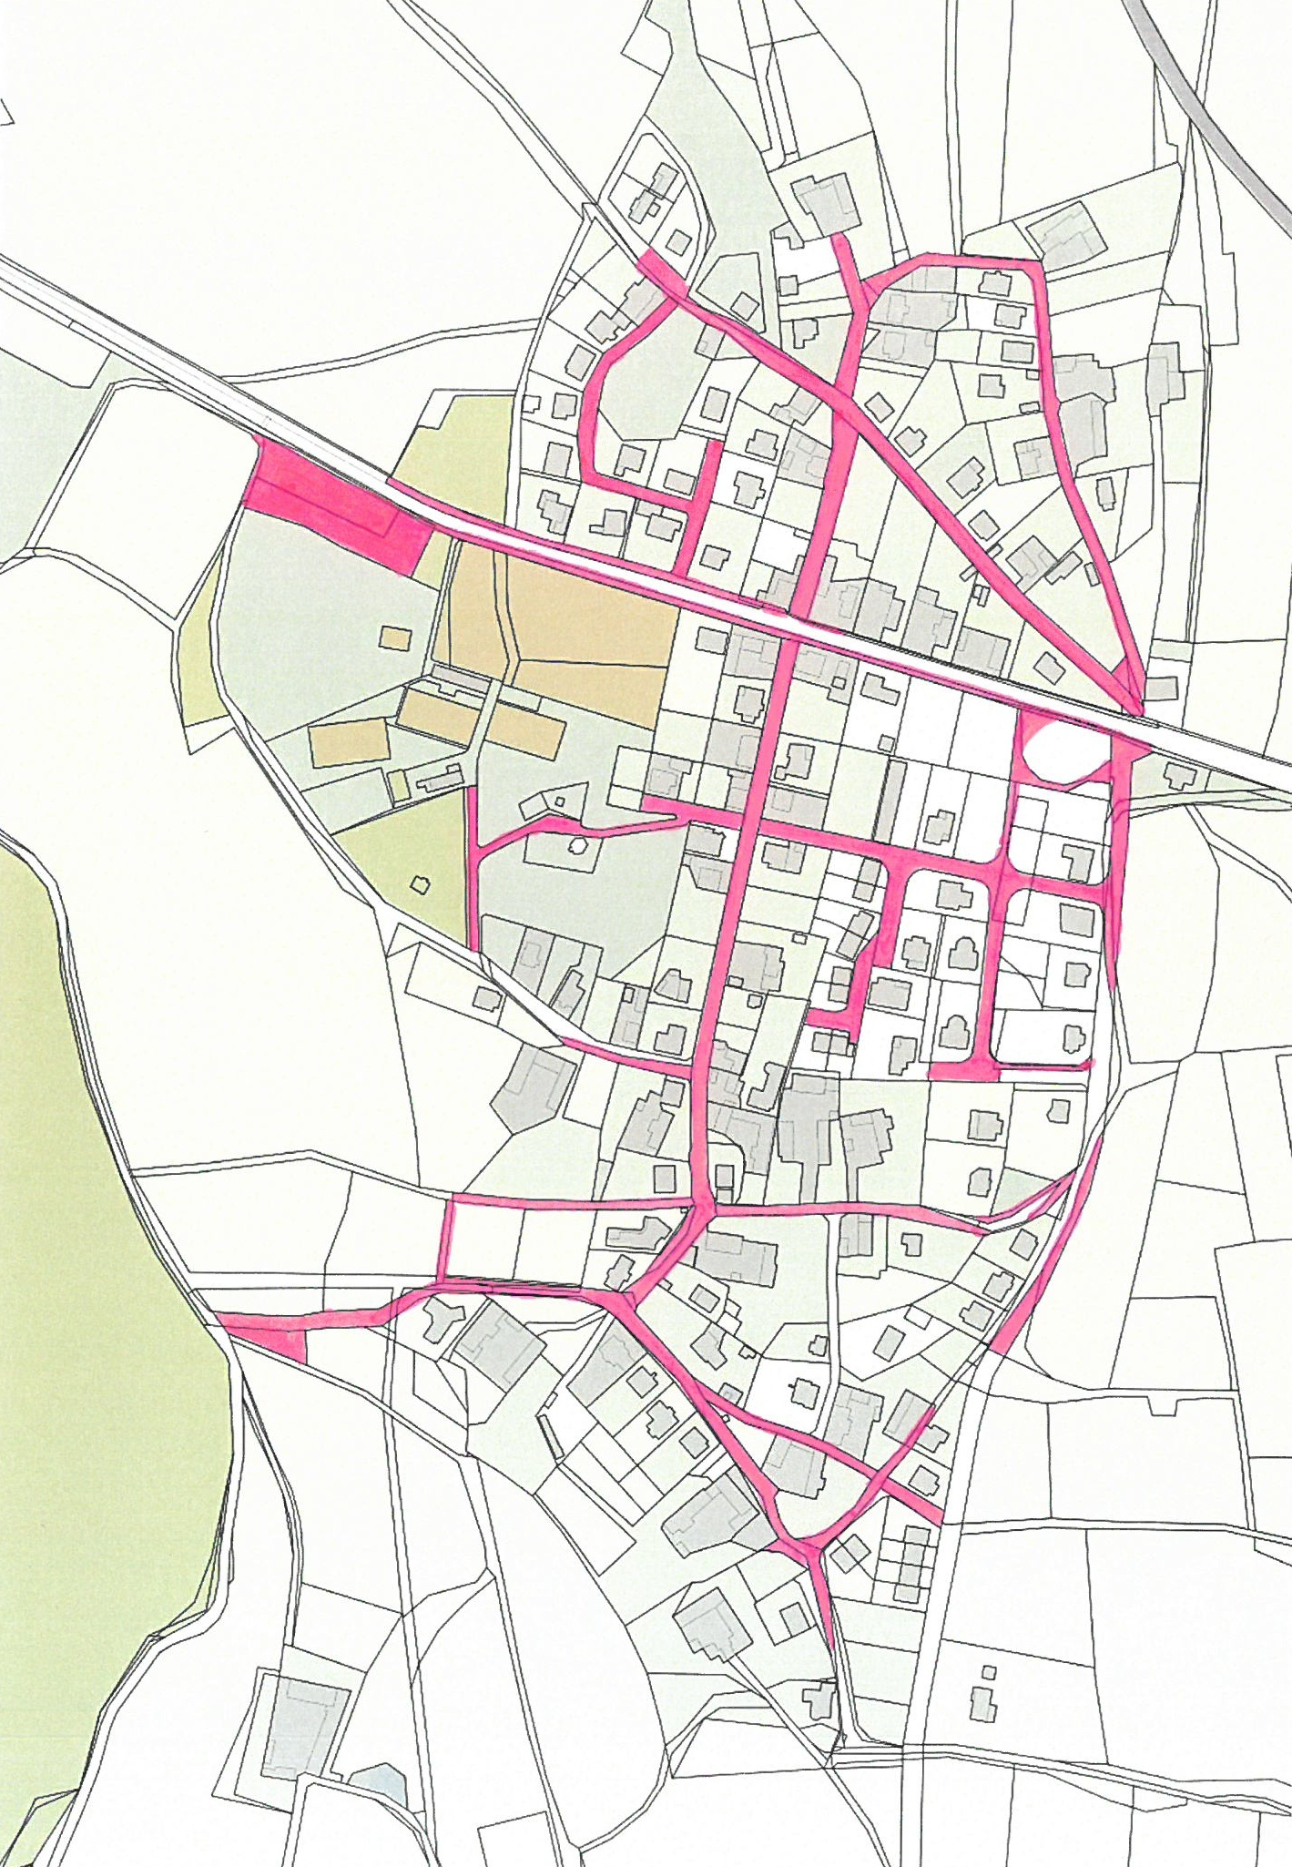
Všechov
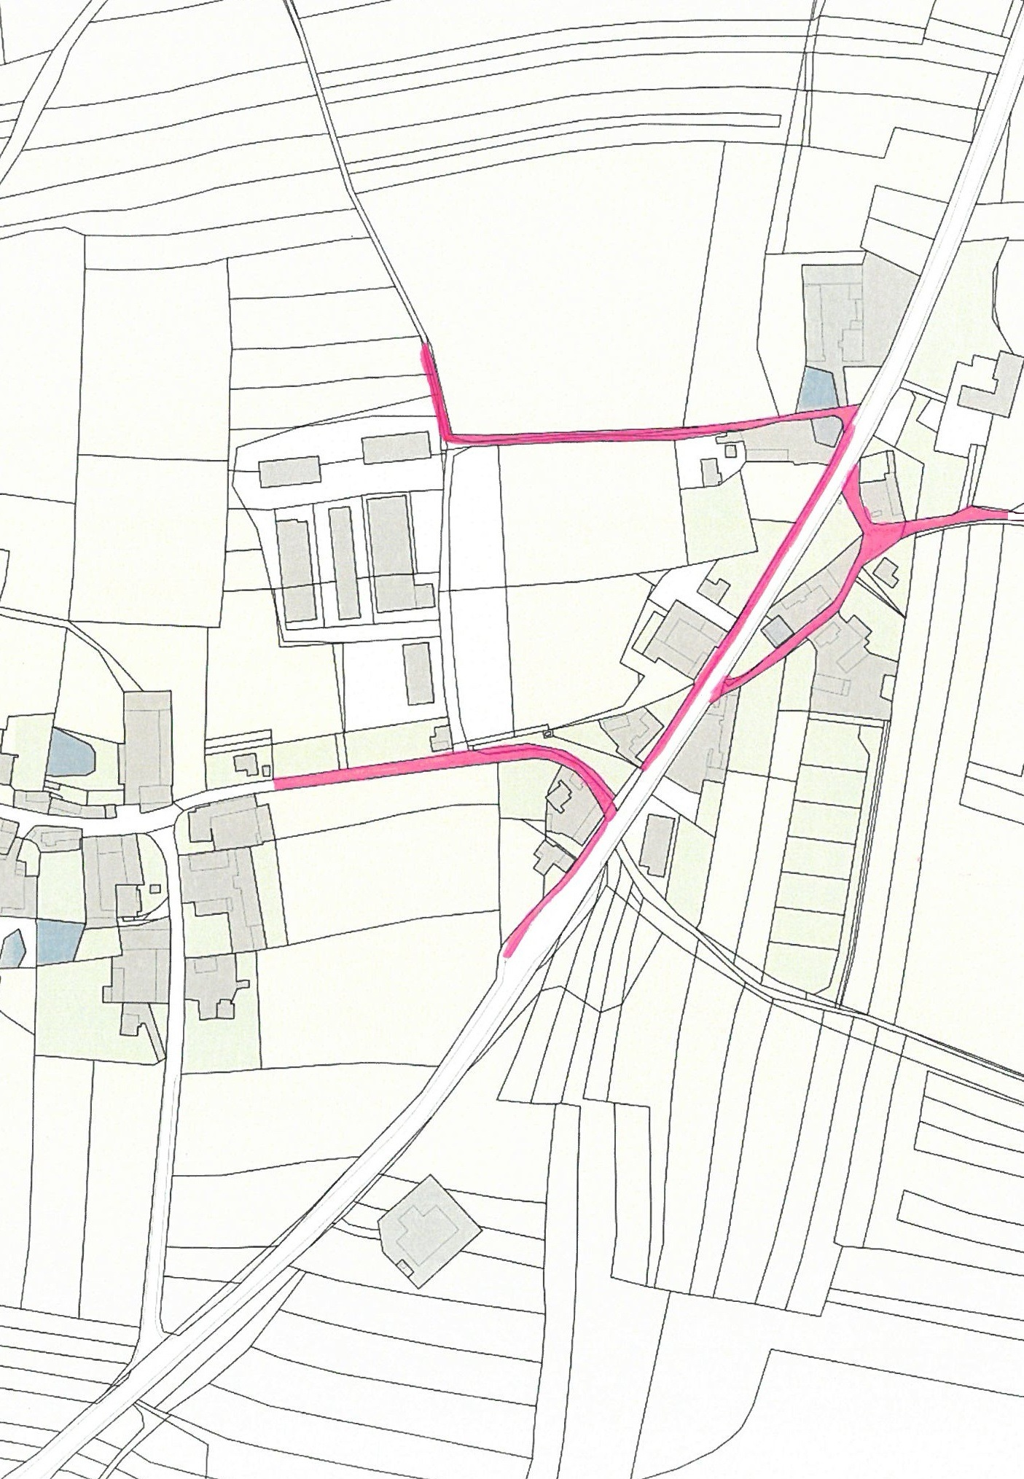
Zahrádka
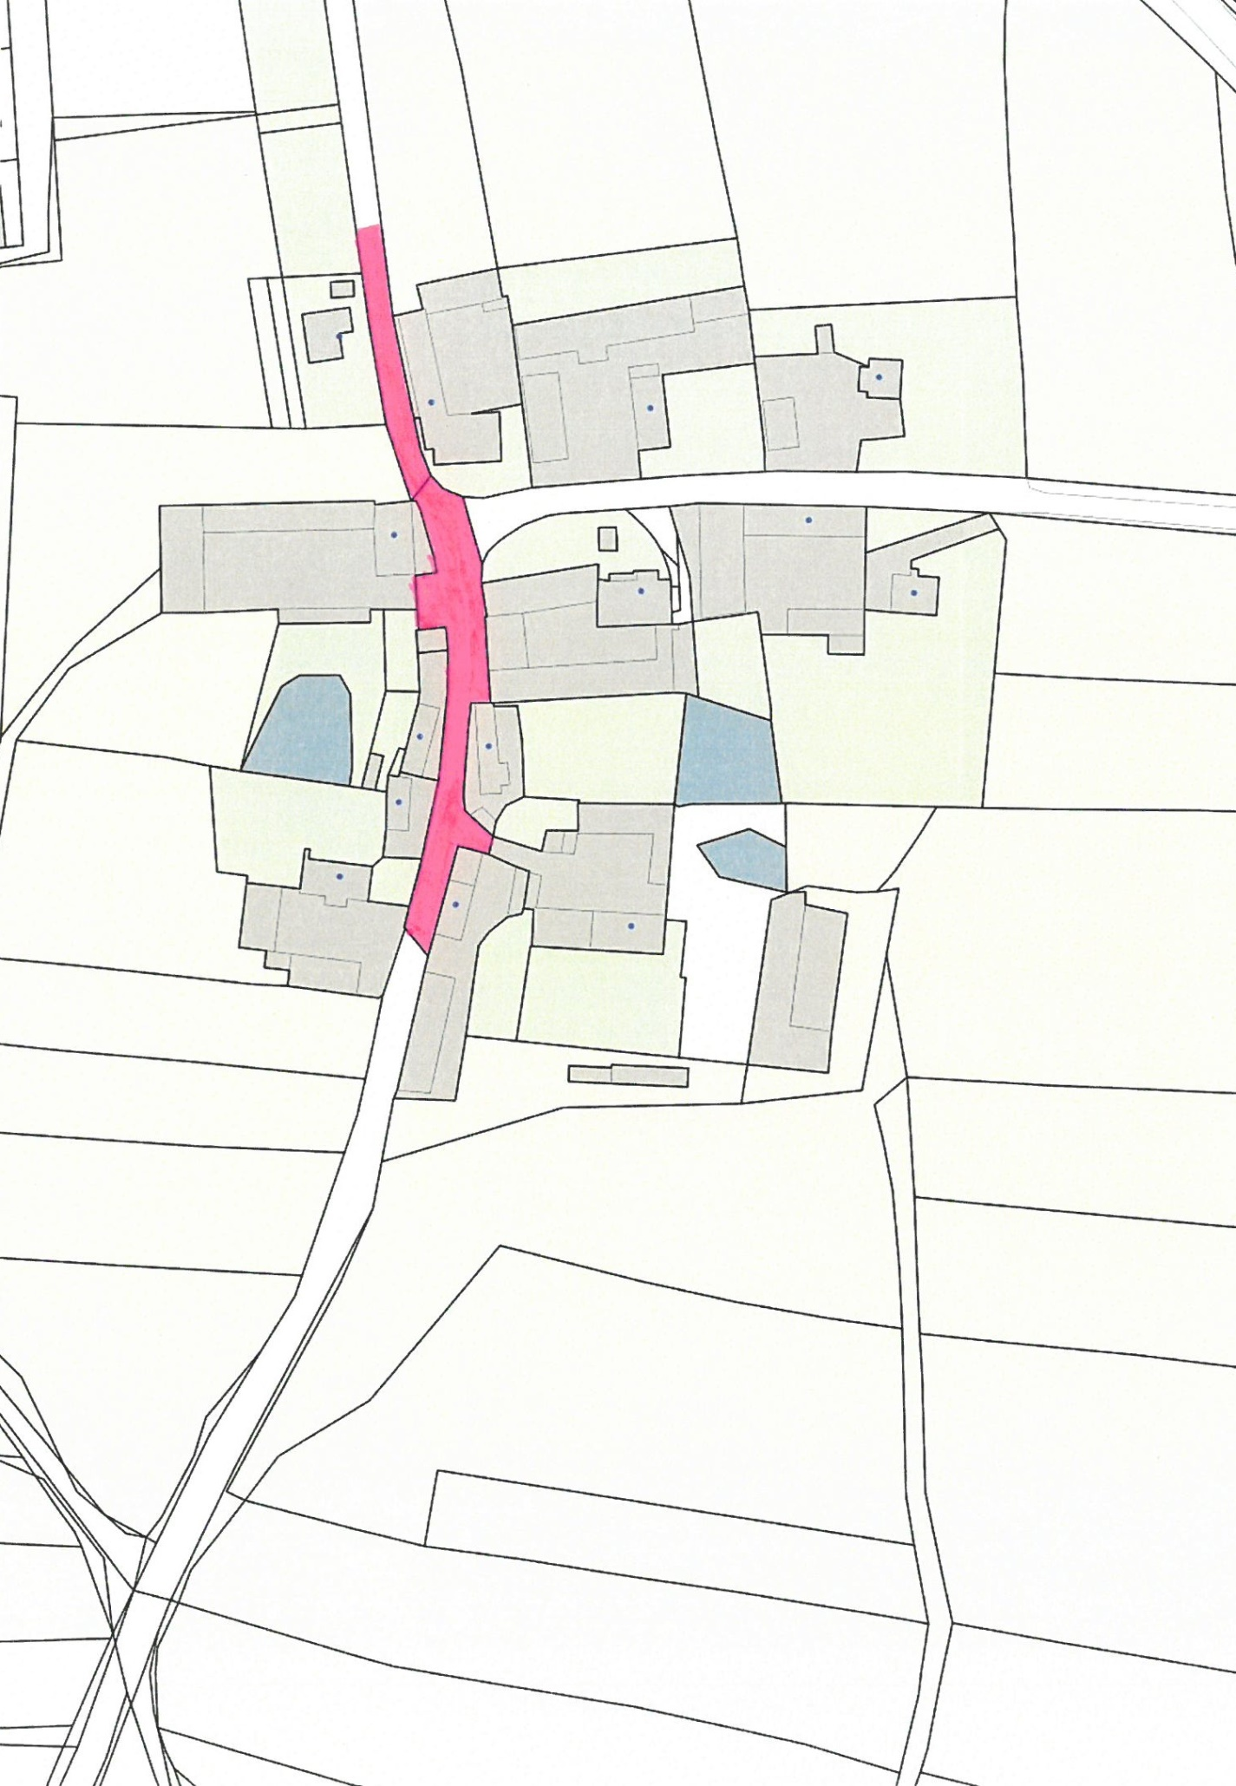
Záluží
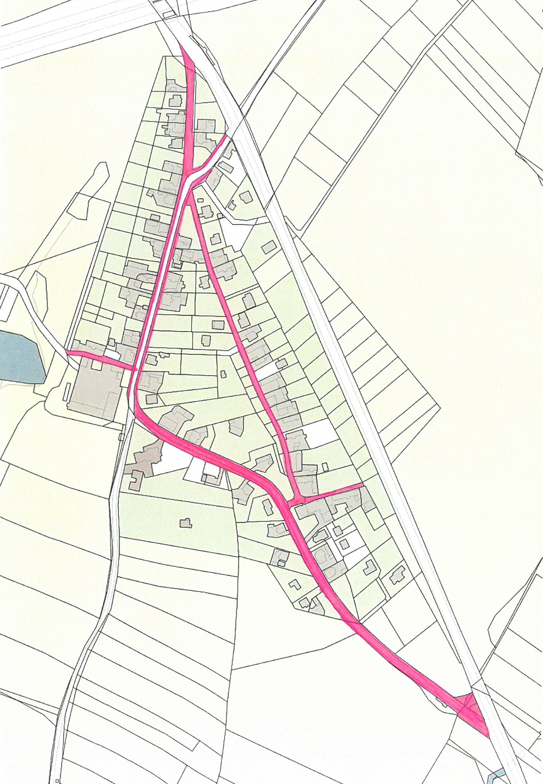
Příloha 2
veřejná prostranství - parky, veřejná zeleň apod.
Číslo parcely | Katastr | List vlastnictví | Druh pozemku | Výměra
469/1 | Tábor | 10001 | Ostatní plocha | 10 061
469/2 | Tábor | 10001 | Ostatní plocha | 545
469/6 | Tábor | 10001 | Ostatní plocha | 88
472/1 | Tábor | 10001 | Ostatní plocha | 3 221
478/3 | Tábor | 10001 | Ostatní plocha | 1 819
482/5 | Tábor | 10001 | Ostatní plocha | 36 934
483 | Tábor | 10001 | Ostatní plochy | 696
484 | Tábor | 10001 | Ostatní plocha | 409
488 | Tábor | 10001 | Ostatní plocha | 81
489 | Tábor | 10001 | Ostatní plocha | 212
523/1 | Tábor | 10001 | Ostatní plocha | 2 919
554 | Tábor | 10001 | Ostatní plocha | 2 169
571 | Tábor | 10001 | Ostatní plocha | 387
572 | Tábor | 10001 | Zahrada | 263
573/1 | Tábor | 10001 | Ostatní plocha | 304
574 | Tábor | 10001 | Zahrada | 164
579/2 | Tábor | 10001 | Ostatní plocha | 41
580 | Tábor | 10001 | Ostatní plocha | 1 187
583 | Tábor | 10001 | Ostatní plocha | 487
650 | Tábor | 10001 | Ostatní plocha | 1258
701/1 | Tábor | 10001 | Ostatní plocha | 11 751
1016 | Tábor | 10001 | Ostatní plocha | 282
1102 | Tábor | 10001 | Ostatní plocha | 5530
1159 | Tábor | 10001 | Ostatní plocha | 3393
1264/1 | Tábor | 10001 | Ostatní plocha | 2 371
1267/1 | Tábor | 10001 | Ostatní plocha | 3 654
1267/2 | Tábor | 10001 | Ostatní plocha | 1 133
1273 | Tábor | 10001 | Ostatní plocha | 8896
1284/2 | Tábor | 10001 | Ostatní plocha | 953
1324/2 | Tábor | 10001 | Ostatní plochy | 669
1461 | Tábor | 10001 | Ostatní plocha | 9301
1423/2 | Tábor | 10001 | Ostatní plocha | 1100
1423/3 | Tábor | 10001 | Ostatní plocha | 673
1457/1 | Tábor | 10001 | Ostatní plocha | 53 623
1457/11 | Tábor | 10001 | Ostatní plocha | 489
1457/12 | Tábor | 10001 | Ostatní plocha | 612
1457/13 | Tábor | 10001 | Ostatní plocha | 600
1457/14 | Tábor | 10001 | Ostatní plocha | 1 373
1457/15 | Tábor | 10001 | Ostatní plocha | 373
1457/16 | Tábor | 10001 | Ostatní plocha | 1 185
1457/17 | Tábor | 10001 | Ostatní plocha | 935
1457/19 | Tábor | 10001 | Ostatní plocha | 821
1457/20 | Tábor | 10001 | Ostatní plocha | 820
1457/21 | Tábor | 10001 | Ostatní plocha | 129
1457/22 | Tábor | 10001 | Ostatní plocha | 936
1457/23 | Tábor | 10001 | Ostatní plocha | 605
1457/24 | Tábor | 10001 | Ostatní plocha | 145
1457/25 | Tábor | 10001 | Ostatní plocha | 402
1457/26 | Tábor | 10001 | Ostatní plocha | 198
1457/28 | Tábor | 10001 | Ostatní plocha | 1 097
1457/29 | Tábor | 10001 | Ostatní plocha | 928
1457/31 | Tábor | 10001 | Ostatní plocha | 71
1457/32 | Tábor | 10001 | Ostatní plocha | 619
1457/34 | Tábor | 10001 | Ostatní plocha | 543
1457/35 | Tábor | 10001 | Ostatní plocha | 1 204
1457/39 | Tábor | 10001 | Ostatní plocha | 952
1457/40 | Tábor | 10001 | Ostatní plocha | 18
1457/5 | Tábor | 10001 | Ostatní plocha | 2 788
1457/6 | Tábor | 10001 | Ostatní plocha | 547
1457/7 | Tábor | 10001 | Ostatní plocha | 79
1457/8 | Tábor | 10001 | Ostatní plocha | 317
1457/9 | Tábor | 10001 | Ostatní plocha | 317
1459 | Tábor | 10001 | Ostatní plocha | 4 516
1460 | Tábor | 10001 | Ostatní plocha | 3 551
1465 | Tábor | 10001 | Ostatní plocha | 430
1502/21 | Tábor | 10001 | Ostatní plocha | 741
1502/23 | Tábor | 10001 | Ostatní plocha | 10283
1502/25 | Tábor | 10001 | Ostatní plocha | 9264
1502/28 | Tábor | 10001 | Ostatní plocha | 40938
1502/29 | Tábor | 10001 | Ostatní plocha | 930
1502/35 | Tábor | 10001 | Ostatní plocha | 3677
1502/36 | Tábor | 10001 | Ostatní plocha | 1021
1502/40 | Tábor | 10001 | Ostatní plocha | 7608
1502/41 | Tábor | 10001 | Ostatní plocha | 692
1502/43 | Tábor | 10001 | Ostatní plocha | 7457
1502/45 | Tábor | 10001 | Ostatní plocha | 2679
1502/46 | Tábor | 10001 | Ostatní plocha | 14641
1502/47 | Tábor | 10001 | Ostatní plocha | 270
1502/49 | Tábor | 10001 | Ostatní plocha | 6750
1502/50 | Tábor | 10001 | Ostatní plocha | 5514
1502/52 | Tábor | 10001 | Ostatní plocha | 15 536
1502/54 | Tábor | 10001 | Ostatní plocha | 1147
1502/56 | Tábor | 10001 | Ostatní plocha | 18963
1502/110 | Tábor | 10001 | Ostatní plocha | 521
1502/278 | Tábor | 10001 | Ostatní plocha | 475
1502/298 | Tábor | 10001 | Ostatní plocha | 402
1502/314 | Tábor | 10001 | Ostatní plocha | 201
1580/2 | Tábor | 10001 | Ostatní plocha | 29 981
1580/72 | Tábor | 10001 | Ostatní plocha | 3959
1580/74 | Tábor | 10001 | Ostatní plocha | 273
1580/78 | Tábor | 10001 | Ostatní plocha | 5179
1580/79 | Tábor | 10001 | Ostatní plocha | 9508
1783/2 | Tábor | 10001 | Ostatní plocha | 120
1783/8 | Tábor | 10001 | Ostatní plocha | 147
1798/1 | Tábor | 10001 | Ostatní plocha | 21589
1802 | Tábor | 10001 | Ostatní plocha | 418
1883/1 | Tábor | 10001 | Ostatní plocha | 2238
1884 | Tábor | 10001 | Ostatní plocha | 1369
1884/1 | Tábor | 10001 | Ostatní plocha | 1369
1885 | Tábor | 10001 | Ostatní plocha | 647
1886/1 | Tábor | 10001 | Ostatní plocha | 2 403
1890/1 | Tábor | 10001 | Ostatní plocha | 271
1891/1 | Tábor | 10001 | Ostatní plocha | 164
1905/6 | Tábor | 10001 | Ostatní plocha | 86
1943 | Tábor | 10001 | Ostatní plocha | 5062
1990 | Tábor | 10001 | Ostatní plocha | 545
1997/1 | Tábor | 10001 | Ostatní plocha | 8 625
1998 | Tábor | 10001 | Ostatní plocha | 1 482
2205/1 | Tábor | 10001 | Ostatní plocha | 2314
2209 | Tábor | 10001 | Ostatní plocha | 1 194
2279/3 | Tábor | 10001 | Ostatní plocha | 211
2294/1 | Tábor | 10001 | Ostatní plocha | 7990
2294/2 | Tábor | 10001 | Ostatní plocha | 5218
2429 | Tábor | 10001 | Ostatní plocha | 207
2514/1 | Tábor | 10001 | Ostatní plocha | 314
2644 | Tábor | 10001 | Ostatní plocha | 211
2646 | Tábor | 10001 | Ostatní plocha | 206
2760 | Tábor | 10001 | Ostatní plocha | 746
2886/4 | Tábor | 10001 | Ostatní plocha | 233
2925 | Tábor | 10001 | Ostatní plocha | 1313
2944/1 | Tábor | 10001 | Ostatní plocha | 297
3045/2 | Tábor | 10001 | Ostatní plocha | 1127
3320/1 | Tábor | 10001 | Ostatní plocha | 1564
3338/1 | Tábor | 10001 | Ostatní plocha | 4199
3755/1 | Tábor | 10001 | Ostatní plocha | 3 638
3766 | Tábor | 10001 | Ostatní plocha | 1881
3773/1 | Tábor | 10001 | Ostatní plocha | 4395
3779/1 | Tábor | 10001 | Ostatní plocha | 247
3781/1 | Tábor | 10001 | Ostatní plocha | 664
3781/3 | Tábor | 10001 | Ostatní plocha | 38
3785/1 | Tábor | 10001 | Ostatní plocha | 364
3785/3 | Tábor | 10001 | Ostatní plocha | 1125
3788/1 | Tábor | 10001 | Ostatní plocha | 3 713
3792/1 | Tábor | 10001 | Ostatní plocha | 1 814
3960 | Tábor | 10001 | Ostatní plocha | 18
3961/2 | Tábor | 10001 | Ostatní plocha | 318
3962/1 | Tábor | 10001 | Ostatní plocha | 787
3995/4 | Tábor | 10001 | Ostatní plocha | 441
4009/1 | Tábor | 10001 | Ostatní plocha | 807
4019/2 | Tábor | 10001 | Ostatní plocha | 125
4019/4 | Tábor | 10001 | Ostatní plocha | 150
4078 | Tábor | 10001 | Ostatní plocha | 1551
4192/7 | Tábor | 10001 | Ostatní plocha | 26
4192/8 | Tábor | 10001 | Ostatní plocha | 90
4192/17 | Tábor | 10001 | Ostatní plocha | 11
4500/2 | Tábor | 10001 | Ostatní plocha | 12
4509/1 | Tábor | 10001 | Ostatní plocha | 1330
4519/44 | Tábor | 10001 | Ostatní plocha | 1510
4519/45 | Tábor | 10001 | Ostatní plocha | 1296
4519/46 | Tábor | 10001 | Ostatní plocha | 1027
4519/47 | Tábor | 10001 | Ostatní plocha | 73
4519/49 | Tábor | 10001 | Ostatní plocha | 774
4519/52 | Tábor | 10001 | Ostatní plocha | 1093
4556/3 | Tábor | 10001 | Ostatní plocha | 43
4557 | Tábor | 10001 | Ostatní plocha | 1452
5184/1 | Tábor | 10001 | Ostatní plocha | 1 475
5184/10 | Tábor | 10001 | Ostatní plocha | 82
5184/12 | Tábor | 10001 | Ostatní plocha | 107
5184/13 | Tábor | 10001 | Ostatní plocha | 1 424
5184/22 | Tábor | 10001 | Ostatní plocha | 6
5329/1 | Tábor | 10001 | Ostatní plocha | 1 542
5574/3 | Tábor | 10001 | Ostatní plocha | 370
5581/4 | Tábor | 10001 | Ostatní plocha | 229
5604/4 | Tábor | 10001 | Ostatní plocha | 2342
5610/2 | Tábor | 10001 | Ostatní plocha | 461
5611/9 | Tábor | 10001 | Ostatní plocha | 651
5612/1 | Tábor | 10001 | Ostatní plocha | 2175
5612/3 | Tábor | 10001 | Ostatní plocha | 3521
5715/1 | Tábor | 10001 | Ostatní plocha | 4 044
5716 | Tábor | 10001 | Ostatní plocha | 747
5717/1 | Tábor | 10001 | Ostatní plocha | 2 778
5717/2 | Tábor | 10001 | Ostatní plocha | 270
5718/1 | Tábor | 10001 | Ostatní plocha | 3 379
5718/2 | Tábor | 10001 | Ostatní plocha | 84
5718/5 | Tábor | 10001 | Ostatní plocha | 41
5718/4 | Tábor | 10001 | Ostatní plocha | 521
5723/1 | Tábor | 10001 | Ostatní plocha | 6 315
5723/62 | Tábor | 10001 | Zahrada | 672
5723/63 | Tábor | 10001 | Zahrada | 583
5723/64 | Tábor | 10001 | Zahrada | 461
5723/68 | Tábor | 10001 | Zahrada | 1 679
5748/4 | Tábor | 10001 | Ostatní plocha | 4 276
5755/4 | Tábor | 10001 | Ostatní plocha | 53
5755/6 | Tábor | 10001 | Ostatní plocha | 130
5755/8 | Tábor | 10001 | Ostatní plocha | 148
5755/10 | Tábor | 10001 | Ostatní plocha | 598
5758/1 | Tábor | 10001 | Ostatní plocha | 5420
5762/1 | Tábor | 10001 | Ostatní plocha | 4 272
5762/5 | Tábor | 10001 | Ostatní plocha | 393
5770/1 | Tábor | 10001 | Ostatní plocha | 1113
5771/4 | Tábor | 10001 | Ostatní plocha | 680
5775/1 | Tábor | 10001 | Ostatní plocha | 3381
5776 | Tábor | 10001 | Ostatní plocha | 2653
5778/1 | Tábor | 10001 | Ostatní plocha | 4966
5797/1 | Tábor | 10001 | Ostatní plocha | 1 044
5797/5 | Tábor | 10001 | Ostatní plocha | 228
5797/7 | Tábor | 10001 | Ostatní plocha | 367
5797/9 | Tábor | 10001 | Ostatní plocha | 341
5800/2 | Tábor | 10001 | Ostatní plocha | 10
5824/2 | Tábor | 10001 | Ostatní plocha | 3 669
5824/25 | Tábor | 10001 | Ostatní plocha | 1 247
5895/2 | Tábor | 10001 | Ostatní plocha | 5 836
5898/2 | Tábor | 10001 | Ostatní plocha | 5898/2
5898/12 | Tábor | 10001 | Ostatní plocha | 6388
5899/1 | Tábor | 10001 | Ostatní plocha | 1261
5903/1 | Tábor | 10001 | Ostatní plocha | 2299
5913/4 | Tábor | 10001 | Ostatní plocha | 655
5913/21 | Tábor | 10001 | Ostatní plocha | 161
5913/22 | Tábor | 10001 | Ostatní plocha | 121
5913/23 | Tábor | 10001 | Ostatní plocha | 42
5913/24 | Tábor | 10001 | Ostatní plocha | 206
5913/25 | Tábor | 10001 | Ostatní plocha | 294
5913/26 | Tábor | 10001 | Ostatní plocha | 27
5913/27 | Tábor | 10001 | Ostatní plocha | 267
5913/28 | Tábor | 10001 | Ostatní plocha | 195
5913/29 | Tábor | 10001 | Ostatní plocha | 43
5913/30 | Tábor | 10001 | Ostatní plocha | 321
5913/31 | Tábor | 10001 | Ostatní plocha | 95
5913/48 | Tábor | 10001 | Ostatní plocha | 761
5913/51 | Tábor | 10001 | Ostatní plocha | 50
5913/52 | Tábor | 10001 | Ostatní plocha | 151
5913/53 | Tábor | 10001 | Ostatní plocha | 182
5913/55 | Tábor | 10001 | Ostatní plocha | 131
5913/64 | Tábor | 10001 | Ostatní plocha | 358
5913/66 | Tábor | 10001 | Ostatní plocha | 68
5913/70 | Tábor | 10001 | Ostatní plocha | 541
5913/71 | Tábor | 10001 | Ostatní plocha | 25
5913/72 | Tábor | 10001 | Ostatní plocha | 142
5913/73 | Tábor | 10001 | Ostatní plocha | 179
5913/74 | Tábor | 10001 | Ostatní plocha | 173
5913/81 | Tábor | 10001 | Ostatní plocha | 177
5913/82 | Tábor | 10001 | Ostatní plocha | 246
5913/83 | Tábor | 10001 | Ostatní plocha | 69
5913/84 | Tábor | 10001 | Ostatní plocha | 252
5913/85 | Tábor | 10001 | Ostatní plocha | 218
5913/86 | Tábor | 10001 | Ostatní plocha | 215
5913/87 | Tábor | 10001 | Ostatní plocha | 215
5913/88 | Tábor | 10001 | Ostatní plocha | 214
5913/89 | Tábor | 10001 | Ostatní plocha | 212
5913/94 | Tábor | 10001 | Ostatní plocha | 154
5913/95 | Tábor | 10001 | Ostatní plocha | 54
5913/96 | Tábor | 10001 | Ostatní plocha | 120
5913/97 | Tábor | 10001 | Ostatní plocha | 156
5913/99 | Tábor | 10001 | Ostatní plocha | 40
5913/100 | Tábor | 10001 | Ostatní plocha | 35
5913/101 | Tábor | 10001 | Ostatní plocha | 129
5913/102 | Tábor | 10001 | Ostatní plocha | 120
5913/106 | Tábor | 10001 | Ostatní plocha | 139
5913/107 | Tábor | 10001 | Ostatní plocha | 124
5913/113 | Tábor | 10001 | Ostatní plocha | 652
5913/115 | Tábor | 10001 | Ostatní plocha | 293
5913/116 | Tábor | 10001 | Ostatní plocha | 46
5913/117 | Tábor | 10001 | Ostatní plocha | 46
5913/119 | Tábor | 10001 | Ostatní plocha | 691
5913/120 | Tábor | 10001 | Ostatní plocha | 649
5913/121 | Tábor | 10001 | Ostatní plocha | 385
5913/123 | Tábor | 10001 | Ostatní plocha | 83
5913/130 | Tábor | 10001 | Ostatní plocha | 171
5913/131 | Tábor | 10001 | Ostatní plocha | 123
5913/132 | Tábor | 10001 | Ostatní plocha | 284
5913/134 | Tábor | 10001 | Ostatní plocha | 57
5913/135 | Tábor | 10001 | Ostatní plocha | 439
5913/136 | Tábor | 10001 | Ostatní plocha | 191
5913/137 | Tábor | 10001 | Ostatní plocha | 168
5913/139 | Tábor | 10001 | Ostatní plocha | 286
5913/141 | Tábor | 10001 | Ostatní plocha | 305
5913/142 | Tábor | 10001 | Ostatní plocha | 61
5913/143 | Tábor | 10001 | Ostatní plocha | 274
5913/145 | Tábor | 10001 | Ostatní plocha | 372
5913/151 | Tábor | 10001 | Ostatní plocha | 686
5913/161 | Tábor | 10001 | Ostatní plocha | 2136
5913/162 | Tábor | 10001 | Ostatní plocha | 685
5913/163 | Tábor | 10001 | Ostatní plocha | 10
5913/165 | Tábor | 10001 | Ostatní plocha | 151
5913/167 | Tábor | 10001 | Ostatní plocha | 1164
5913/169 | Tábor | 10001 | Ostatní plocha | 32
5913/171 | Tábor | 10001 | Ostatní plocha | 695
5913/172 | Tábor | 10001 | Ostatní plocha | 784
5913/174 | Tábor | 10001 | Ostatní plocha | 31
5913/175 | Tábor | 10001 | Ostatní plocha | 126
5913/176 | Tábor | 10001 | Ostatní plocha | 1718
5913/179 | Tábor | 10001 | Ostatní plocha | 121
5913/180 | Tábor | 10001 | Ostatní plocha | 43
5913/187 | Tábor | 10001 | Ostatní plocha | 102
5913/193 | Tábor | 10001 | Ostatní plocha | 476
5913/195 | Tábor | 10001 | Ostatní plocha | 4682
5913/196 | Tábor | 10001 | Ostatní plocha | 451
5913/197 | Tábor | 10001 | Ostatní plocha | 1435
5913/199 | Tábor | 10001 | Ostatní plocha | 296
5913/203 | Tábor | 10001 | Ostatní plocha | 446
5913/204 | Tábor | 10001 | Ostatní plocha | 75
5913/207 | Tábor | 10001 | Ostatní plocha | 82
5913/210 | Tábor | 10001 | Ostatní plocha | 2998
5913/212 | Tábor | 10001 | Ostatní plocha | 40
5913/213 | Tábor | 10001 | Ostatní plocha | 507
5913/216 | Tábor | 10001 | Ostatní plocha | 1293
5913/218 | Tábor | 10001 | Ostatní plocha | 21
5913/219 | Tábor | 10001 | Ostatní plocha | 226
5913/221 | Tábor | 10001 | Ostatní plocha | 28
5913/226 | Tábor | 10001 | Ostatní plocha | 1308
5913/228 | Tábor | 10001 | Ostatní plocha | 405
5913/230 | Tábor | 10001 | Ostatní plocha | 699
5913/235 | Tábor | 10001 | Ostatní plocha | 690
5913/237 | Tábor | 10001 | Ostatní plocha | 348
5913/239 | Tábor | 10001 | Ostatní plocha | 328
5913/242 | Tábor | 10001 | Ostatní plocha | 180
5913/244 | Tábor | 10001 | Ostatní plocha | 129
5913/245 | Tábor | 10001 | Ostatní plocha | 82
5913/248 | Tábor | 10001 | Ostatní plocha | 591
5913/250 | Tábor | 10001 | Ostatní plocha | 69
5913/252 | Tábor | 10001 | Ostatní plocha | 125
5913/255 | Tábor | 10001 | Ostatní plocha | 99
5913/259 | Tábor | 10001 | Ostatní plocha | 61
5913/260 | Tábor | 10001 | Ostatní plocha | 43
5913/262 | Tábor | 10001 | Ostatní plocha | 76
5913/265 | Tábor | 10001 | Ostatní plocha | 273
5913/267 | Tábor | 10001 | Ostatní plocha | 77
5913/269 | Tábor | 10001 | Ostatní plocha | 116
5913/270 | Tábor | 10001 | Ostatní plocha | 346
5913/271 | Tábor | 10001 | Ostatní plocha | 114
5913/272 | Tábor | 10001 | Ostatní plocha | 332
5913/276 | Tábor | 10001 | Ostatní plocha | 224
5913/279 | Tábor | 10001 | Ostatní plocha | 485
5913/292 | Tábor | 10001 | Ostatní plocha | 512
5913/297 | Tábor | 10001 | Ostatní plocha | 77
5913/307 | Tábor | 10001 | Ostatní plocha | 10151
5913/313 | Tábor | 10001 | Ostatní plocha | 2459
5913/347 | Tábor | 10001 | Ostatní plocha | 165
5913/349 | Tábor | 10001 | Ostatní plocha | 115
5913/353 | Tábor | 10001 | Ostatní plocha | 730
5913/358 | Tábor | 10001 | Ostatní plocha | 40
5913/359 | Tábor | 10001 | Ostatní plocha | 189
5913/377 | Tábor | 10001 | Ostatní plocha | 295
5913/379 | Tábor | 10001 | Ostatní plocha | 1324
5913/383 | Tábor | 10001 | Ostatní plocha | 465
5913/385 | Tábor | 10001 | Ostatní plocha | 101
5934/29 | Tábor | 10001 | Ostatní plocha | 360
5934/30 | Tábor | 10001 | Ostatní plocha | 41
5934/32 | Tábor | 10001 | Ostatní plocha | 34
5934/34 | Tábor | 10001 | Ostatní plocha | 559
5934/37 | Tábor | 10001 | Ostatní plocha | 1759
5934/40 | Tábor | 10001 | Ostatní plocha | 190
5934/42 | Tábor | 10001 | Ostatní plocha | 145
5934/43 | Tábor | 10001 | Ostatní plocha | 1844
5934/46 | Tábor | 10001 | Ostatní plocha | 236
5934/48 | Tábor | 10001 | Ostatní plocha | 2812
5934/51 | Tábor | 10001 | Ostatní plocha | 152
5934/52 | Tábor | 10001 | Ostatní plocha | 152
5934/53 | Tábor | 10001 | Ostatní plocha | 152
5934/54 | Tábor | 10001 | Ostatní plocha | 154
5934/55 | Tábor | 10001 | Ostatní plocha | 154
5934/56 | Tábor | 10001 | Ostatní plocha | 155
5934/57 | Tábor | 10001 | Ostatní plocha | 121
5934/60 | Tábor | 10001 | Ostatní plocha | 56
5934/61 | Tábor | 10001 | Ostatní plocha | 738
5934/62 | Tábor | 10001 | Ostatní plocha | 393
5934/63 | Tábor | 10001 | Ostatní plocha | 264
5934/64 | Tábor | 10001 | Ostatní plocha | 225
5934/66 | Tábor | 10001 | Ostatní plocha | 13
5934/68 | Tábor | 10001 | Ostatní plocha | 779
5934/69 | Tábor | 10001 | Ostatní plocha | 316
5934/70 | Tábor | 10001 | Ostatní plocha | 342
5934/71 | Tábor | 10001 | Ostatní plocha | 197
5934/72 | Tábor | 10001 | Ostatní plocha | 10
5934/73 | Tábor | 10001 | Ostatní plocha | 59
5934/74 | Tábor | 10001 | Ostatní plocha | 78
5934/75 | Tábor | 10001 | Ostatní plocha | 93
5934/76 | Tábor | 10001 | Ostatní plocha | 90
5934/78 | Tábor | 10001 | Ostatní plocha | 1476
5934/80 | Tábor | 10001 | Ostatní plocha | 162
5934/81 | Tábor | 10001 | Ostatní plocha | 60
5934/85 | Tábor | 10001 | Ostatní plocha | 3660
5934/87 | Tábor | 10001 | Ostatní plocha | 276
5934/88 | Tábor | 10001 | Ostatní plocha | 5462
5934/94 | Tábor | 10001 | Ostatní plocha | 155
5934/95 | Tábor | 10001 | Ostatní plocha | 172
5934/97 | Tábor | 10001 | Ostatní plocha | 105
5934/98 | Tábor | 10001 | Ostatní plocha | 405
5934/100 | Tábor | 10001 | Ostatní plocha | 128
5934/101 | Tábor | 10001 | Ostatní plocha | 455
5934/103 | Tábor | 10001 | Ostatní plocha | 132
5934/104 | Tábor | 10001 | Ostatní plocha | 517
5934/106 | Tábor | 10001 | Ostatní plocha | 138
5934/107 | Tábor | 10001 | Ostatní plocha | 144
5934/108 | Tábor | 10001 | Ostatní plocha | 159
5934/109 | Tábor | 10001 | Ostatní plocha | 290
5934/110 | Tábor | 10001 | Ostatní plocha | 364
5934/111 | Tábor | 10001 | Ostatní plocha | 59
5934/112 | Tábor | 10001 | Ostatní plocha | 101
5934/114 | Tábor | 10001 | Ostatní plocha | 1475
5934/117 | Tábor | 10001 | Ostatní plocha | 337
5934/118 | Tábor | 10001 | Ostatní plocha | 76
5934/119 | Tábor | 10001 | Ostatní plocha | 216
5934/121 | Tábor | 10001 | Ostatní plocha | 239
5934/122 | Tábor | 10001 | Ostatní plocha | 78
5934/123 | Tábor | 10001 | Ostatní plocha | 245
5934/124 | Tábor | 10001 | Ostatní plocha | 385
5934/125 | Tábor | 10001 | Ostatní plocha | 54
5934/126 | Tábor | 10001 | Ostatní plocha | 61
5934/127 | Tábor | 10001 | Ostatní plocha | 29
5934/129 | Tábor | 10001 | Ostatní plocha | 17
5934/132 | Tábor | 10001 | Ostatní plocha | 56
5934/133 | Tábor | 10001 | Ostatní plocha | 228
5934/135 | Tábor | 10001 | Ostatní plocha | 628
5934/142 | Tábor | 10001 | Ostatní plocha | 650
5955/3 | Tábor | 10001 | Ostatní plocha | 1585
5955/18 | Tábor | 10001 | Ostatní plocha | 1928
5967/19 | Tábor | 10001 | Ostatní plocha | 2314
5967/24 | Tábor | 10001 | Ostatní plocha | 2291
5967/26 | Tábor | 10001 | Ostatní plocha | 1354
5967/31 | Tábor | 10001 | Ostatní plocha | 1582
5967/32 | Tábor | 10001 | Ostatní plocha | 1626
5967/36 | Tábor | 10001 | Ostatní plocha | 7430
5967/38 | Tábor | 10001 | Ostatní plocha | 263
5967/43 | Tábor | 10001 | Ostatní plocha | 5
5967/45 | Tábor | 10001 | Ostatní plocha | 226
5967/48 | Tábor | 10001 | Ostatní plocha | 286
5967/56 | Tábor | 10001 | Ostatní plocha | 5210
5967/59 | Tábor | 10001 | Ostatní plocha | 2267
5967/63 | Tábor | 10001 | Ostatní plocha | 869
5967/65 | Tábor | 10001 | Ostatní plocha | 801
5967/66 | Tábor | 10001 | Ostatní plocha | 1508
5967/67 | Tábor | 10001 | Ostatní plocha | 274
5967/69 | Tábor | 10001 | Ostatní plocha | 76
5967/70 | Tábor | 10001 | Ostatní plocha | 511
5967/71 | Tábor | 10001 | Ostatní plocha | 1488
5967/73 | Tábor | 10001 | Ostatní plocha | 1733
5967/83 | Tábor | 10001 | Ostatní plocha | 124
5967/84 | Tábor | 10001 | Ostatní plocha | 648
5967/90 | Tábor | 10001 | Ostatní plocha | 2911
5967/93 | Tábor | 10001 | Ostatní plocha | 397
5967/95 | Tábor | 10001 | Ostatní plocha | 5060
5967/235 | Tábor | 10001 | Ostatní plocha | 129
5967/236 | Tábor | 10001 | Ostatní plocha | 61
5967/237 | Tábor | 10001 | Ostatní plocha | 91
5967/239 | Tábor | 10001 | Ostatní plocha | 300
5967/241 | Tábor | 10001 | Ostatní plocha | 356
5973/2 | Tábor | 10001 | Ostatní plocha | 200
752 | Čelkovice | 10001 | Ostatní plocha | 6 669
40/1 | Hlinice | 10001 | Ostatní plocha | 2 041
40/2 | Hlinice | 10001 | Ostatní plocha | 351
19/1 | Horky u Tábora | 10001 | Ostatní plocha | 185
19/2 | Horky u Tábora | 10001 | Ostatní plocha | 1 960
505/2 | Horky u Tábora | 10001 | Ostatní plocha | 1 994
553/1 | Horky u Tábora | 10001 | Ostatní plocha | 185
553/2 | Horky u Tábora | 10001 | Ostatní plocha | 104
670/1 | Horky u Tábora | 10001 | Ostatní plocha | 1257
676/1 | Horky u Tábora | 10001 | Ostatní plocha | 42
753/1 | Horky u Tábora | 10001 | Ostatní plocha | 4 218
753/4 | Horky u Tábora | 10001 | Ostatní plocha | 1206
753/5 | Horky u Tábora | 10001 | Ostatní plocha | 3 029
753/6 | Horky u Tábora | 10001 | Ostatní plocha | 105
753/7 | Horky u Tábora | 10001 | Ostatní plocha | 147
753/8 | Horky u Tábora | 10001 | Ostatní plocha | 242
1009 | Horky u Tábora | 10001 | Ostatní plocha | 8265
1015/1 | Horky u Tábora | 10001 | Ostatní plocha | 7773
1015/3 | Horky u Tábora | 10001 | Ostatní plocha | 193
1018/1 | Horky u Tábora | 10001 | Ostatní plocha | 631
1018/4 | Horky u Tábora | 10001 | Ostatní plocha | 154
1018/6 | Horky u Tábora | 10001 | Ostatní plocha | 178
1018/8 | Horky u Tábora | 10001 | Ostatní plocha | 1514
1018/12 | Horky u Tábora | 10001 | Ostatní plocha | 55
1023/1 | Horky u Tábora | 10001 | Ostatní plocha | 2356
1090/14 | Horky u Tábora | 10001 | Ostatní plocha | 1 817
8/5 | Klokoty | 10001 | Ostatní plocha | 2025
9 | Klokoty | 10001 | Ostatní plocha | 2812
152/3 | Klokoty | 10001 | Ostatní plocha | 1469
154/50 | Klokoty | 10001 | Ostatní plocha | 113
154/52 | Klokoty | 10001 | Ostatní plocha | 660
155/18 | Klokoty | 10001 | Ostatní plocha | 1351
268/2 | Klokoty | 10001 | Ostatní plocha | 647
268/4 | Klokoty | 10001 | Ostatní plocha | 329
575/48 | Klokoty | 10001 | Ostatní plocha | 7332
575/196 | Klokoty | 10001 | Ostatní plocha | 144
575/198 | Klokoty | 10001 | Ostatní plocha | 87
575/204 | Klokoty | 10001 | Ostatní plocha | 2386
575/206 | Klokoty | 10001 | Ostatní plocha | 3884
575/226 | Klokoty | 10001 | Ostatní plocha | 268
575/227 | Klokoty | 10001 | Ostatní plocha | 2549
575/228 | Klokoty | 10001 | Ostatní plocha | 720
575/231 | Klokoty | 10001 | Ostatní plocha | 1106
575/263 | Klokoty | 10001 | Ostatní plocha | 777
582 | Klokoty | 10001 | Ostatní plocha | 5742
838 | Klokoty | 10001 | Ostatní plocha | 2883
841/1 | Klokoty | 10001 | Ostatní plocha | 11095
841/17 | Klokoty | 10001 | Ostatní plocha | 314
841/19 | Klokoty | 10001 | Ostatní plocha | 794
841/20 | Klokoty | 10001 | Ostatní plocha | 1186
841/22 | Klokoty | 10001 | Ostatní plocha | 1614
854/4 | Klokoty | 10001 | Ostatní plocha | 59
854/3 | Klokoty | 10001 | Ostatní plocha | 298
693/3 | Měšice u Tábora | 10001 | Ostatní plocha | 50
762/3 | Měšice u Tábora | 10001 | Ostatní plocha | 112
762/42 | Měšice u Tábora | 10001 | Ostatní plocha | 182
762/43 | Měšice u Tábora | 10001 | Ostatní plocha | 77
762/44 | Měšice u Tábora | 10001 | Ostatní plocha | 12
832/2 | Měšice u Tábora | 10001 | Ostatní plocha | 167
832/4 | Měšice u Tábora | 10001 | Ostatní plocha | 813
846/1 | Měšice u Tábora | 10001 | Ostatní plocha | 2 201
1204/2 | Měšice u Tábora | 10001 | Trvalý travní porost | 1 352
360/9 | Stoklasná Lhota | 10001 | Ostatní plocha | 1314
32/1 | Zárybničná Lhota | 10001 | Trvalý travní porost | 213
76 | Zárybničná Lhota | 10001 | Ostatní plocha | 2029
222/1 | Zárybničná Lhota | 10001 | Trvalý travní porost | 6 155
Příloha 3 městská památková rezervace Tábor
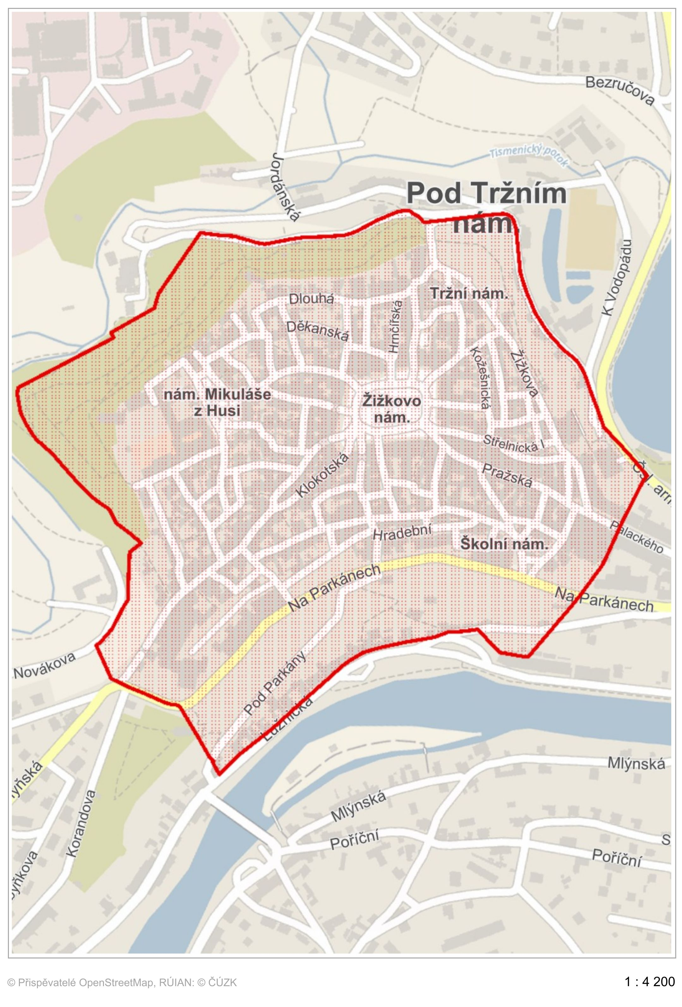

Příloha 4 Sídliště nad Lužnicí
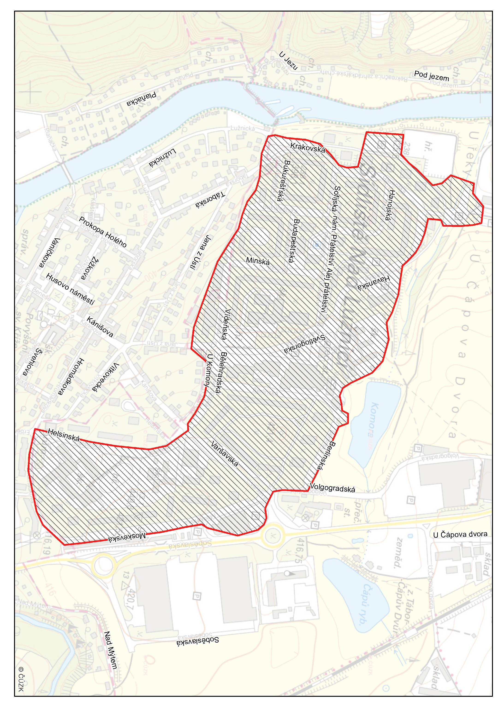

Příloha 5 Staré město a Nové město
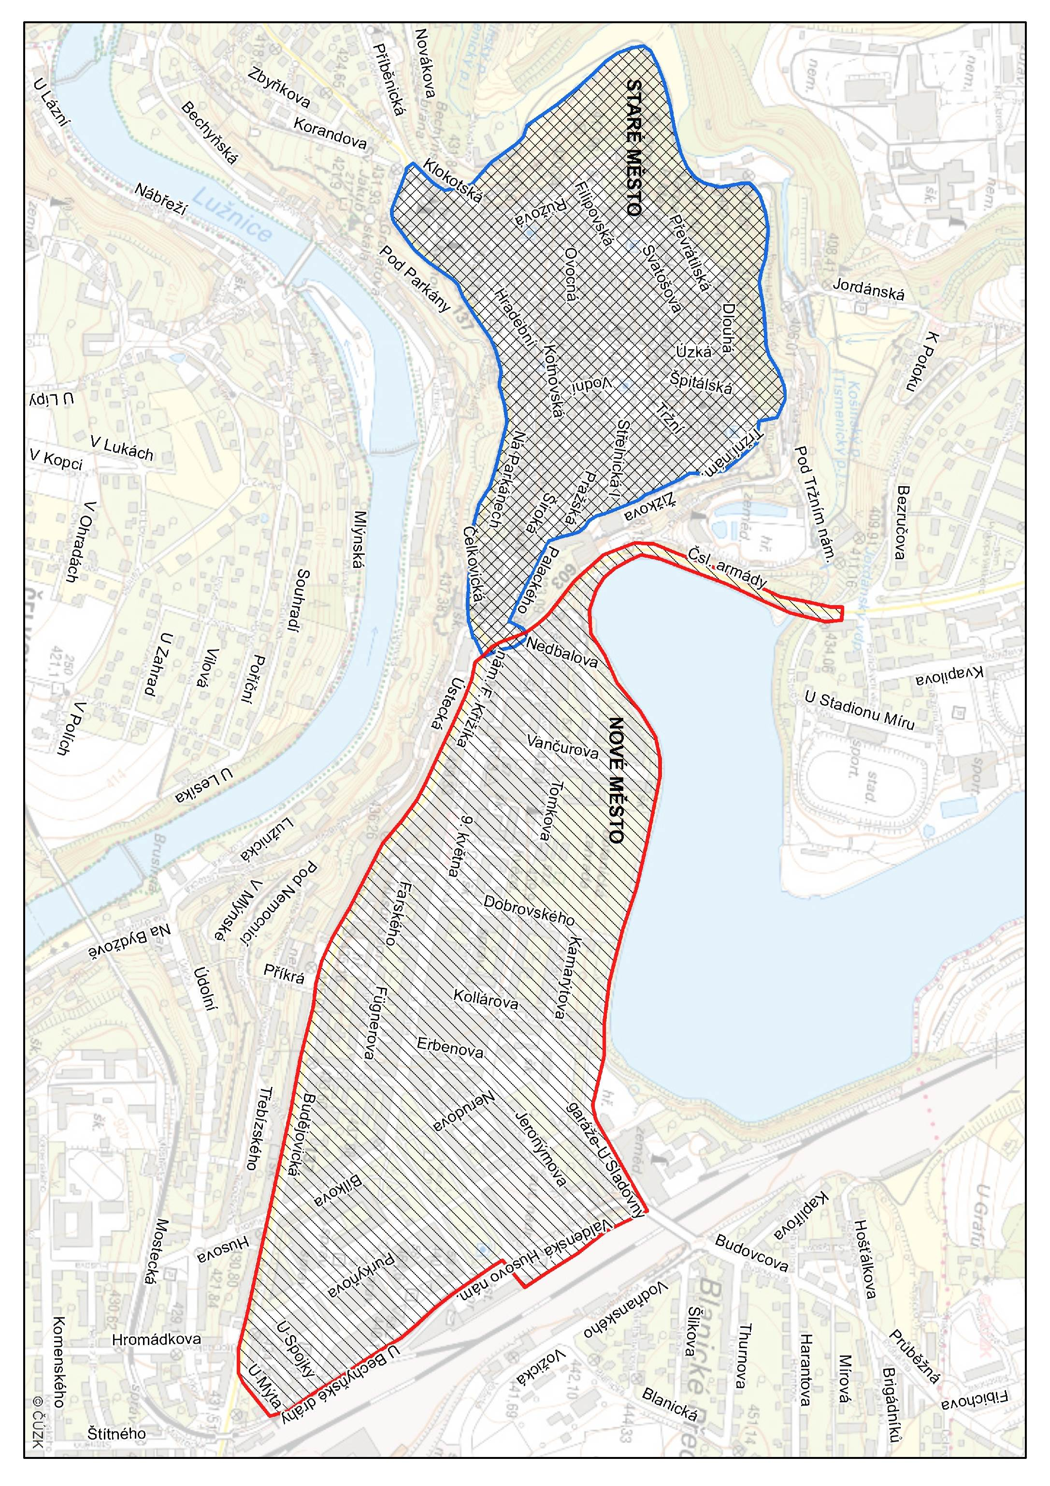

§ 15 odst. 1 zákona o místních poplatcích
§ 4 odst. 1 zákona o místních poplatcích
§ 4 odst. 2 zákona o místních poplatcích
§ 14a odst. 1 a 2 zákona o místních poplatcích; v ohlášení poplatník uvede zejména své identifikační údaje a skutečnosti rozhodné pro stanovení poplatku
§ 4 odst. 1 zákona o místních poplatcích
§ 14a odst. 6 zákona o místních poplatcích

